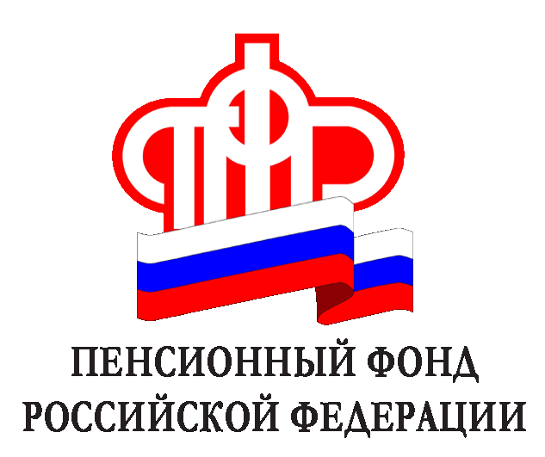Информация Управления Пенсионного фонда в Каргасокском районе

Итоги приема отчетности от страхователей
за I полугодие 2014 года

15 августа 2014 года завершилась очередная кампания по приему от страхователей расчетов по начисленным и уплаченным страховым взносам на обязательное пенсионное и медицинское страхование и сведений индивидуального (персонифицированного) учета за отчетный период — полугодие 2014 года.
Кампания по приему отчетности от страхователей-плательщиков страховых взносов прошла в штатном режиме.
По состоянию на 3 сентября 2014 года за I полугодие 2014 года по Томской области:
• 30 816 плательщиков предоставили расчеты по начисленным и уплаченным страховым взносам на обязательное пенсионное и медицинское страхование. Специалисты Управлений (Отделов) ПФР приступили к проведению камеральных проверок расчетов по начисленным и уплаченным страховым взносам на обязательное пенсионное и медицинское страхование.
• 18 816 страхователя-работодателя представили более 523 тыс. индивидуальных сведений о сумме выплат и иных вознаграждений, о начисленных и уплаченных страховых взносах на обязательное пенсионное страхование и страховом стаже застрахованного лица. Свыше 16 тыс. страхователей представили (90 %) сведений индивидуального (персонифицированного) учета с использованием электронно-цифровой подписи.
По данным ГУ УПФР в Каргасокском районе 463 страхователя предоставили расчеты по начисленным и уплаченным страховым взносам на обязательное пенсионное и медицинское страхование.
290 страхователей-работодателей представили более 6,6 тыс. индивидуальных сведений о сумме выплат и иных вознаграждений, о начисленных и уплаченных страховых взносах на ОПС и страховом стаже застрахованных лиц.
На данный момент в Каргасокском районе 93%, а это 270 страхователей представляют отчетность в электронном виде по телекоммуникационным каналам связи. Представление информации таким способом и удобно, и вместе с тем позволяет оперативно решать вопросы, связанные с представлением отчетности в ПФР.
Плательщикам страховых взносов, еще не подключившимся к системе электронного документооборота, предлагаем воспользоваться услугой представления сведений о застрахованных лицах в электронном виде по телекоммуникационным каналам связи. По данному вопросу рекомендуем обратиться в ГУ УПФР в Каргасокском районе по адресу: с Каргасок ул. Октябрьская 22, кабинет № 11. Тел. для справок 2-16-46.

